[**MEMORY DE FRACCIONES COMO PARTE DE UN TODO**](https://anagarciaazcarate.wordpress.com/2018/01/30/memory-de-fracciones-como-parte-de-un-todo/)

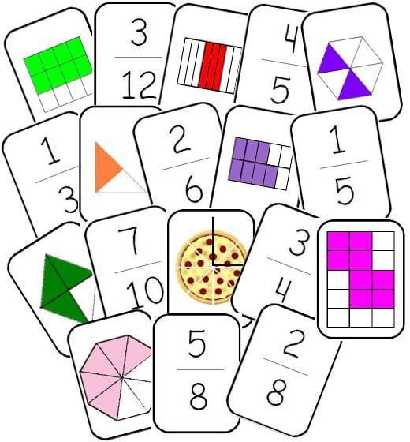

Con este juego se trata de conseguir que los alumnos y alumnas refuercen el concepto de fracciones como parte de un todo, La representación del todo se hace bajo distintas formas, cuadrícula, partes de algunos polígonos e incluso porciones de una pizza. El juego está pensado para utilizarlo antes de que los alumnos reconozcan las fracciones equivalentes. Por ejemplo aparece la fracción **2/8** y en las cartas del juego está fracción se representa con el dibujo de dos partes señaladas entre ocho. Las tarjetas del juego podrían servir, a posteriori, para introducir el concepto de fracciones equivalentes como fracciones que representan la misma parte del todo.

– Relacionar la fracción con su representación como parte de un todo.

– Reforzar la memoria y la observación.

**Reglas del juego:** Juego para dos, tres o cuatro jugadores.

– Se colocan las 30 cartas con fracciones boca abajo sobre la mesa. A la derecha la representación de las fracciones como partes de un todo y a la izquierda las fracciones.

– El primer jugador saca una carta de la derecha e indica que fracción está representada. Si se equivoca pierde su turno. Si acierta coge entonces una carta de la izquierda. Si las dos cartas se corresponden, se lleva la pareja. En el caso contrario vuelve a colocar las cartas en los mismos sitios sobre la mesa.

– El siguiente jugador hace lo mismo.

– El juego acaba cuando ya no quedan parejas sobre la mesa.

**– Gana el jugador que ha conseguido más parejas.**

